8. A feladat a szovjet blokk történetéhez kapcsolódik. Döntse el, melyik szovjet pártvezető tevékenységének időszakához köthetők a
térképeken ábrázolt események! Írja a térképek betűjelét a táblázat megfelelő mezőjébe! Egy személyhez több térkép is tartozhat. (Elemenként 1 pont.)

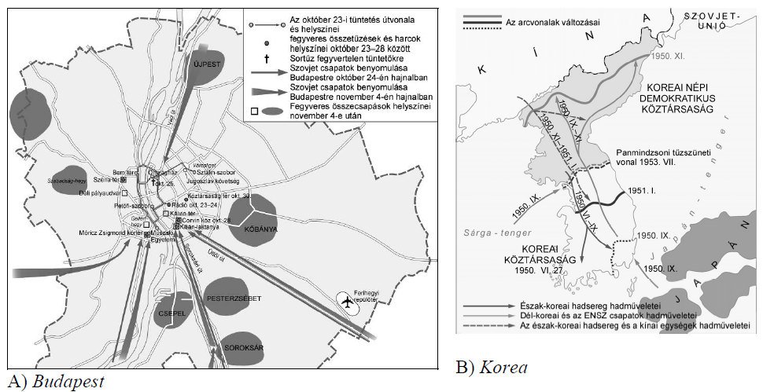

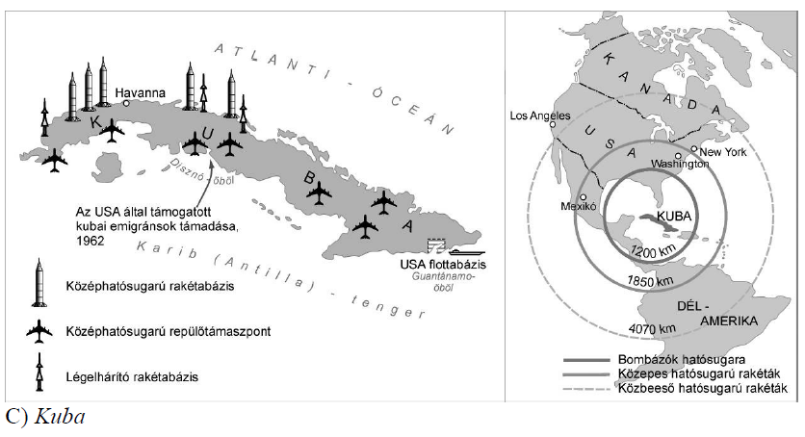
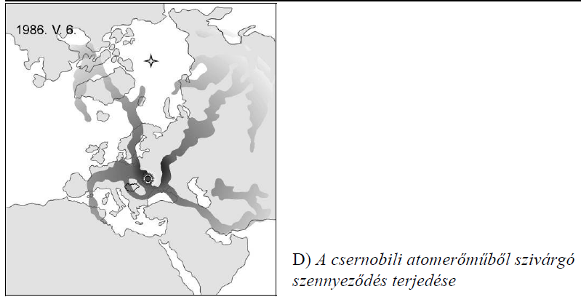

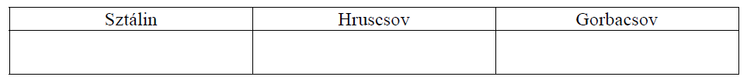

Megoldás
